++

Ing Patrick Van Houtven

[E-mailadres]

Moving Average Filter

DSP

Labo-opdracht 2

# 

# Opdracht 2 : Moving avarage filter

2Ea klasgroep :

Dit labo werd gemaakt door :

# Opgave 1

Onderzoek de invloed van het aantal factoren in een moving average filter om ruis van een signaal zoveel mogelijk weg te filteren.

Hoe ga je te werk?

1. Je creëert in scilab een sinussignaal met amplitude 3V en frequentie 100 Hz Je sampeld deze sinus met een frequentie van 8 kHz en slaat 3 perioden in samples op in een vector.
2. Je creëert in scilab een ruissignaal met een amplitude rond de 100 mV (pieken kunnen hogere waarden bekomen)
3. Je voegt beide signalen samen en gebruikt dit als ingangssignaal voor de filter
4. Je ontwerpt een moving average filter met 10 factoren en een moving averagefilter met 5 factoren
5. Je filtert het samengevoegde signaal (sinus 100 Hz en ruis) met beide filters en geef het resultaat weer in 1 grafiek. Links de resultaten van de filter met 10 factoren, rechts de resultaten van de filter met 5 factoren. In een voorstelling zoals hieronder is weergegeven voor één filter: (volgorde : sinus, ruis, samengesteld signaal , gefilterd signaal

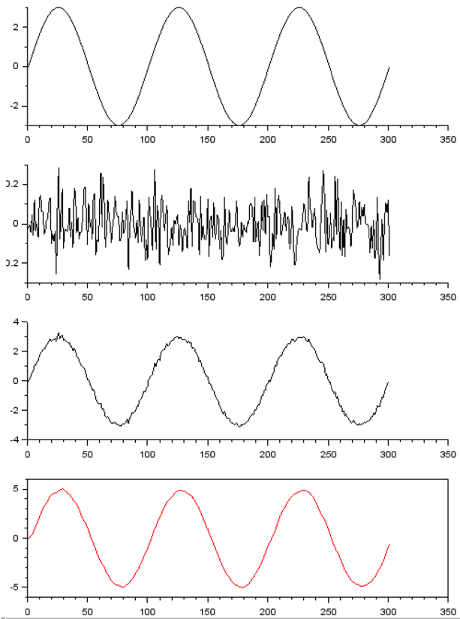

1. Van beide filters maak je de stapresponse zicht baar in 1 grafiek, tezamen met de stap. Creeer een aantal stappen met een gemaakte blokstpanning van 100 Hz.

Vraag: welk van beide filters heeft de beste stapresponse en hoe zie je dat?

1. Geef van beide filters het bodedigram weer in één grafiek met legende.

Vraag: welk van beide filters verdient jouw voorkeur en waarom?

# Opgave 2

Maak met een arduino nano en een IR-afstandssensor een afstandsmeter welke de afstand van een voorwerp kan bepalen tussen dit voorwerp en de sensor. Gebruik een 5-punts moving avarage filter om stoorinvloeden (lees verkeerde afstandswaarden die door de sensor worden doorgegeven ten gevolge van IR-stoornissen). Om een meer betrouwbaar afstandcijfer te bekomen neem je het gemiddelde van 20 metingen na elkaar.

Breng de afstanden zichtbaar naar de console toe (zowel de ongefilterde afstandswaarden als de gefilterde zo kan je een idee vormen wat de filter doet met de meetresultaten)

Ter controle van de (goede) werking van de afstandsmeter kies je vier verschillende afstanden waar je het voorwerp plaatst om de afstand te detecteren. De precieze afstand waar het voorwerp zich bevindt moet gekend zijn zodat je een oordeel kan vormen aangaande de nauwkeurigheid van je schakeling. Kies deze afstanden over het meetbereik van je sensor.

Gevraagd:

* Maak een verslag over je realisatie in pdf-vorm. Hierin zijn volgende zaken inbegrepen:
  + De opgave
  + De code voor de afstandssensor (uitgebreid gedocumenteerd)
  + Uitleg via een flow/stroom-diagram hoe je code werkt
  + De hardwareschakeling (voorkeur fritzing)
  + Keuze van je afstanden + motivatie waarom deze keuze
  + Meetresultaten (zowel gefilterde als ongefilterde resultaten)
  + Je besluit aangaande de afstandsmeter:
    - Is de schakeling bruikbaar als afstandsmeter? (ja/neen + verklaring van je besluit)
    - Tussen welke minimum afstand en maximum afstand is jou afstandsmeter bruikbaar?
    - Meet je afstandsmeter de afstand tussen eender welk voorwerp goed of moeten de voorwerpen aan bepaalde eisen voldoen om een goede meting te waarborgen?
    - Is de afstandsmeter precies (meerdere metingen na elkaar geven dezelfde waarde weer) (ja/neen + waarom)
    - Is de afstandsmeter nauwkeurig? (afwijking meetresultaat (door sensor gemeten afstand) ten opzichte van de werkelijke afstand (zowel vergelijk met filteresultaat als zonder filterresultaat)?
    - Heeft de filter invloed op de nauwkeurigheid van je meetresultaat? Verklaar je antwoord